概述
TR260粗糙度仪是时代公司推出的一款便携式高精度仪器，该仪器的便携性即适用于生产现场，其高精度也能满足计量实验室的使用。可测量多种机加工零件的表面粗糙度，根据选定的测量条件计算相应的参数，在液晶显示器上清晰地显示出全部测量参数。
特点：
 多参数测量：Ra、Rz、Rp、Rsm、Rt、Rmr(tp)、Rz1max、Rsk、RPc、Rda；
 高精度电感传感器；
 2RC、GAUSS二种滤波方式；
 128×64 点阵液晶，可显示全部参数；
 碱性9V电池一个，连续工作时间≥4小时；
 机电一体化设计，体积小，重量轻，使用方便；
 连接专用打印机，可打印全部参数及轮廓图形；
 内置标准RS232接口，可与PC机通讯；
 具有自动关机、记忆；
 可选配沟槽、小孔、斧型、靴型等九种传感以及测量平台、支架等方便用户对不同形状粗糙度测量的附件、配件。

测量原理
测量工件表面粗糙度时，将传感器放在工件被测表面上，由仪器内部的驱动机构带动传感器沿被测表面做等速滑行，传感器通过内置的锐利触针感受被测表面的粗糙度，此时工件被测表面的粗糙度引起触针产生位移，该位移使传感器电感线圈的电感量发生变化，从而在相敏整流器的输出端产生与被测表面粗糙度成比例的模拟信号，该信号经过放大及电平转换之后进入数据采集系统，DSP芯片将采集的数据进行数字滤波和参数计算，测量结果在液晶显示器上读出，也可在打印机上输出，还可以与PC机进行通讯。

标准配置
标准配置清单
名 称 | 数 量
主 机 | 1 台
标准传感器 | 1 支
传感器信号线 | 1 根
标准样板 | 1 块
螺丝刀 | 1 把
9V电池 | 1 节
中文说明书 | 1 册

仪器各部分名称
主 机 部 分

电池
显示屏
信号线 选择键
电池仓

RS232接口

测量键 打印键
翻页键

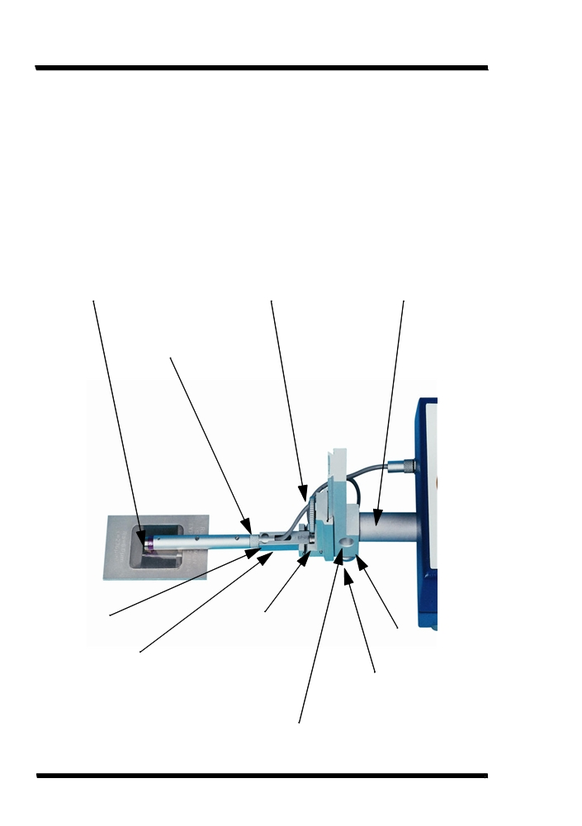
传 感 器 及 连 接 部 分

传感器测头部分 传感器信号线 驱动轴

信号线接头

感器插入口
升降滑块 升降架
传感器夹持体
升降架紧固螺栓

升降架转向孔

传感器的安装
安装时，先将信号线与传感器插接并旋紧，然后将传感器插入夹持体，最后将信号线的另一端插入主机的信号接口并旋紧。

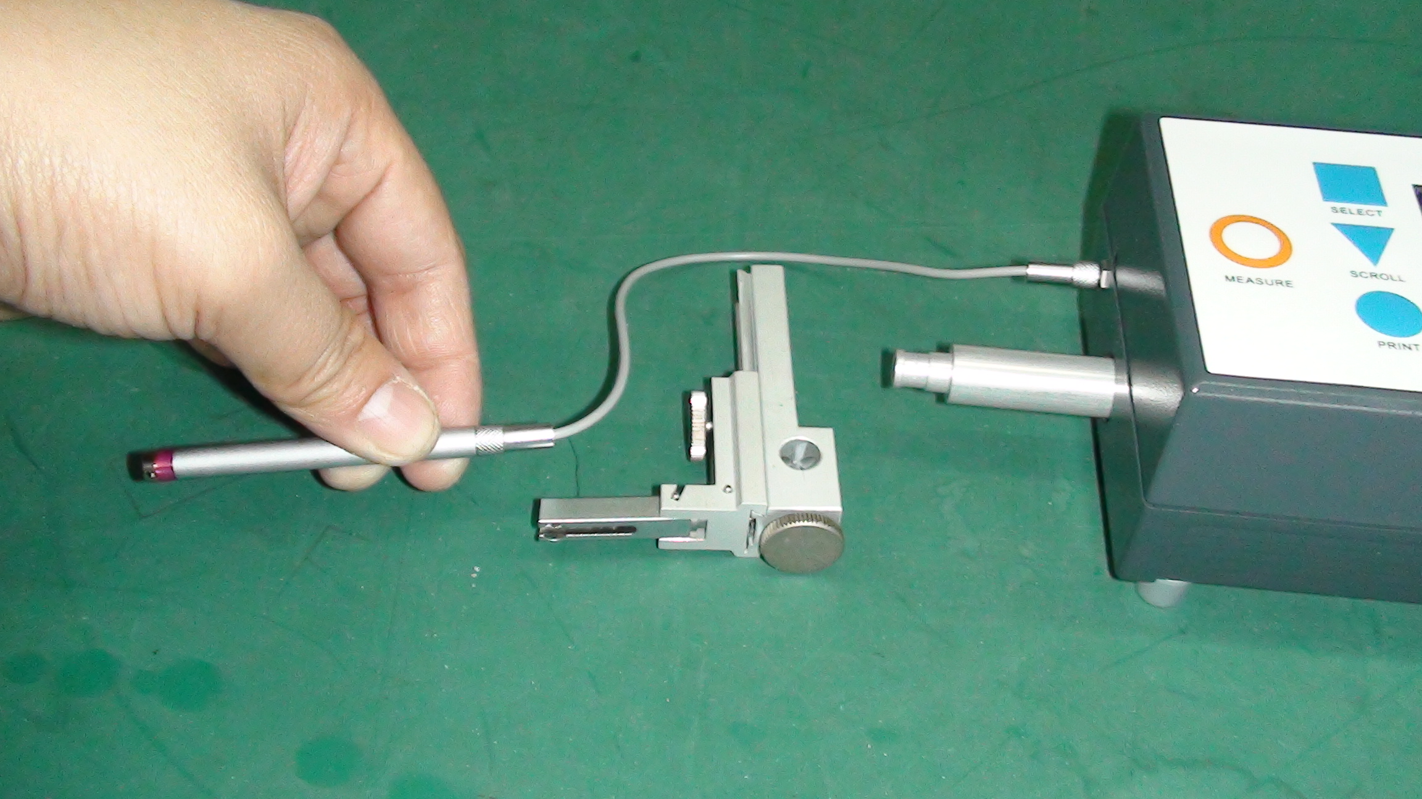

提示：1、传感器的触针是本仪器的关键零件，应给予高度重视；
2、在进行传感器装卸的过程中，应特别注意不要碰及触针，以免造成损坏，
影响测量；
3、在安装传感器时，应注意连接要可靠；
4、测量时，放下传感器的动作要轻，避免传感器触针接触被测物体表面造成的冲击力影响测试结果，损坏传感器。

电池的安装
面对电池仓盖，用手指压紧并沿箭头方向将仓盖推开，将电池按仓内的正负极标识放入，再将藏盖沿滑槽推回原位。

菜单设置

2.1测量界面
按下翻页键”scroll▽”仪器开机，自动显示上一次设置（测量）内容，然如下所示：
Gauss Lo 0.08mm
Eval Length 4.0mm
Ra = - - - - -

此界面即为测量界面，在此状态下，按测量键“measure”即可进行测量。

其中，“gauss”表示当前设定的滤波器；
“Lc 0.08mm”表示当前设定的取样长度值；
“Eval Length 4.00mm”表示当前设定的评定长度值；
“Ra = ------“表示当前设定的参数显示为Ra。

说明：1、第一次开机进入的基本测量状态中所显示的内容为本仪器的缺省设置，下次开机时将显示上次关机时所设置的内容，每次开机后均自动进入基本测量状态。
2、开机时，不要按住菜单键不2.2菜单设置：

在测量界面下再次按翻页键“scroll▽”,将进入”菜单设置界面“，如下图：
CUT－OFF （取样长度设置） store（存储）
EVALUATION LENGTH（评定长度设置）
PARAMETERS（参数选定）
RANGE（量程设置）
PRINT SETTINGS（打印机设置）
UNITS（公英制单位选择）
FILTER（滤波器设置）
DUMP MODE（输出设置） Exit（退出）

在此界面，按“scroll▽”键,光标将在各菜单选项间循环，当确定需要进行设置的菜单时，光标移至该处并闪烁，此时按“select”键可进入子菜单。

取样长度的设置 在上图的“菜单设置界面“，移动光标至”cut-off“见其闪烁，按”select”进入子菜单，如下图：
Cutoff X.XXmm

按动“scroll”,”X.XX”依次显示”0.25“、”0.80”、”2.50”，这就是本仪器提供的三个取样长度选项，在选定后，按“select”确定并退回上一级即可。
评定长度的设置 在“菜单设置界面“，按“scoll”移动光标至”evluationg length”见其闪烁，按“select“进入子菜单，如下图：，
Eval Length X.XXmm

依次按动▽键，则“X.XX”分别显示为1、3、5、10倍的取样长度，这就是本仪器提供的基于取样长度的四个评定长度悬想，在选定后，按“select”确定并退回上一级菜单即可。

显示参数的设置 在“菜单设置界面“，按“scoll”移动光标至”parameters”见其闪烁，按“select“进入子菜单，如下图：，

√Ra Rsm
Rz Rzlmax
Rt Rsk
Rp Rda
Rmr »» settings
Rpc »» settings
Exit

按“scroll”，光标依次在这些参数键移动，如果需要显示哪一个参数，则当该参数闪烁时按”select”，在该参数前会显示“√”（如果要撤消显示，进行同样的操作，“√”会消失）。

Rmr的设置 要显示Rmr，还需对C值进行设定。在“√Rmr”状态下，按“scroll”，当“settings”闪烁时，按“select”进入如下界面：
Rmr setting

Mr% + offset

Mean line + offset

Exit

当”Mr% + offset”闪烁时，按下“select”，进入如下界面：
Rmr settings

Mr% XXX%

Offset +XX.Xµm

OK
按“scroll”，光标将在”XXX%“和”+XX.Xµm”的数位之间移动，哪个数位闪烁，按“select”,则该数位上的数值将变动，在设置完成后，按”scroll”使“OK”闪烁，此时按“select”将返回上一级界面。

Rpc的设置 其设置过程与Rmr同。

Range（量程）的设置 当“Range”闪烁时，按”scroll”,出现如下界面：
Range XXXµm

按“scroll”，”XXX“将在10、100、300之间变动，选好后，按”select”
返回上一级。
Print setting（打印内容）的设置 当“print setting”闪烁时，按”select”,出现如下界面：
print settings

Ra

Graph Headings

Vh = X 50 exit

如果你选择的显示参数不止Ra一个，那么都会在这个界面显示出来。“Graph”为粗糙度曲线图，“Headings”为抬头，需要打印出什么内容，在该项位置按”select”打“√”即可。“VH = X 50”为曲线放大倍数，共有20、50、100、200四挡，也是通过按“select”选择。

设置完成后，按“scroll”至”exit”，再按“select”即返回上一级。

Units（公英制）的设置 当“Units”闪烁时，按“select”显示如下界面：
Units metric

按“scroll”，将在“metric”和”inches“间变动，选定按”select”返回上一级。

Filter（滤波器）、的设置、DUMP MODE（输出设置）、store（存储）与“Units（公英制）的设置”进行相同的操作。

说明：1.仪器自动存储关机前最后一次测量的结果和测量条件，再开机时，自动进入该状
态；但在测量过程中停机会造成全部测量数据丢失。
2.开机进入基本测量状态后，如果不需要修改测量条件，可直接按测量键“MEASURE◎”进行测量。

2.3打印
打印之前，用通讯电缆将仪器与打印机连接好，打开打印机开关并使打印机处于联机状态。

说明：本仪器使用专用打印机。不仅可打印测量参数值，还可打印轮廓图形。您从时代公司购买的打印机已将所有参数设置完成，不必再进行任何设置。

3．测量应用

3.1测量前的准备
a. 确认仪器各部件已安装、连接妥当；
b，完成所有的参数设置；
c，擦净工件被测表面；
d.将仪器正确、平稳、可靠地放置在工件被测表面上；
e.传感器的滑行轨迹必须垂直于工件被测表面的加工纹理方向。

当准备工作完成，按测量键“MEASURE◎”开始测量。

说明：正确、规范的操作是获得准确测量结果的前提，请务必遵照执行。

3.2 几种常见的测量状态

本仪器可以通过升降架和传感器夹持体的调整以及更换传感器，可以实现几种常见的测量状态。见以下各图。
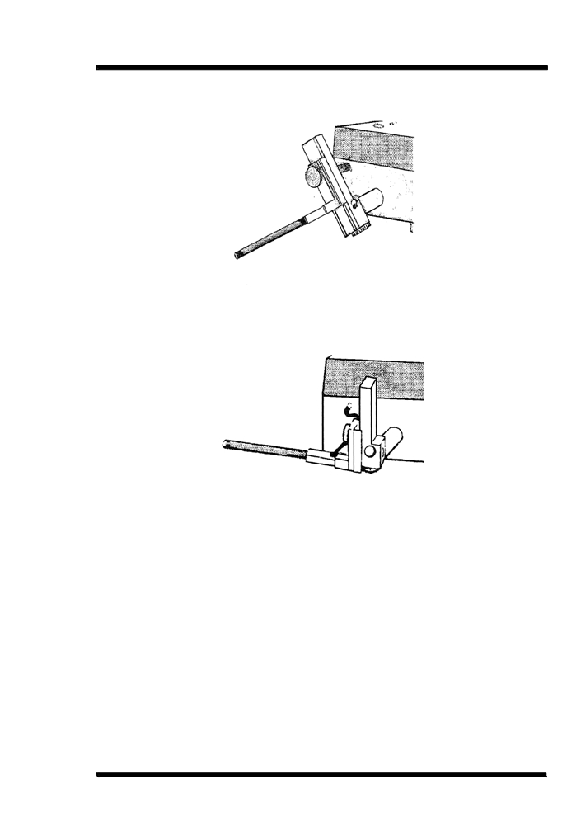

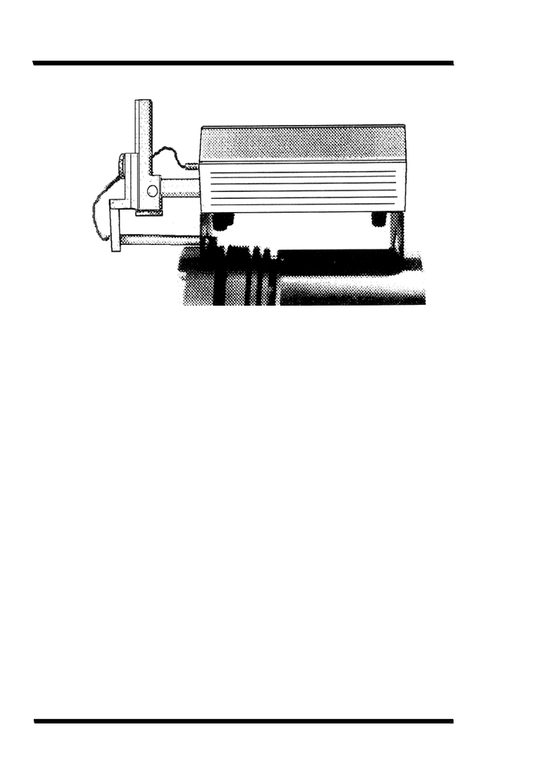
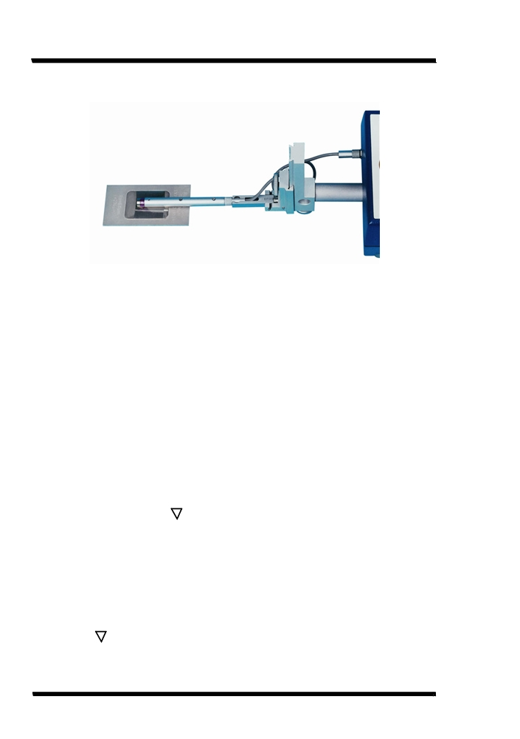

可选附件及其使用

测量平台
使用测量平台，可更方便地调整仪器与被测工件之间的位置，操作更加灵活、平稳，使用范围更大，可测量复杂形状零件表面的粗糙度。与测量平台连用时，可更加精确地调整针位，测量更平稳。当被测表面Ra值较小时，建议使用测量平台。

传感器
TR260粗糙度仪可以选择九种传感器，如下：
序号 | 名称 | 用途
 | 标准传感器 | 一般表面
 | ANSI美国标准传感器 | 美国标准
 | 小孔传感器 | 小孔径测量
 | 小槽传感器 | 测量沟槽
 | 直角传感器 | 与行程方向成直角的方向上测量
 | 沟槽传感器 | 测深达5.7mm、最大25mm
 | 斧型传感器 | 测量尖刃细线，不能用于平面测量
 | 测面导块传感器 | 齿面的曲面测量
 | 靴型传感器 | 测量较粗糙的表面，特别是使用2.5mm取样长度时的测量

另有测量平台和测量软件可选。

5．温度/湿度范围
工作环境： 温度：5 ~ 40℃
湿度：< 80% RH

6．日常维护与保养
避免碰撞、剧烈震动、重尘、潮湿、油污、强磁场等情况的发生；
传感器是仪器的精密部件，应精心维护。每次使用完毕，要将传感器放回包装盒中；
随机标准样板应精心保护，以免划伤后造成校准仪器失准；
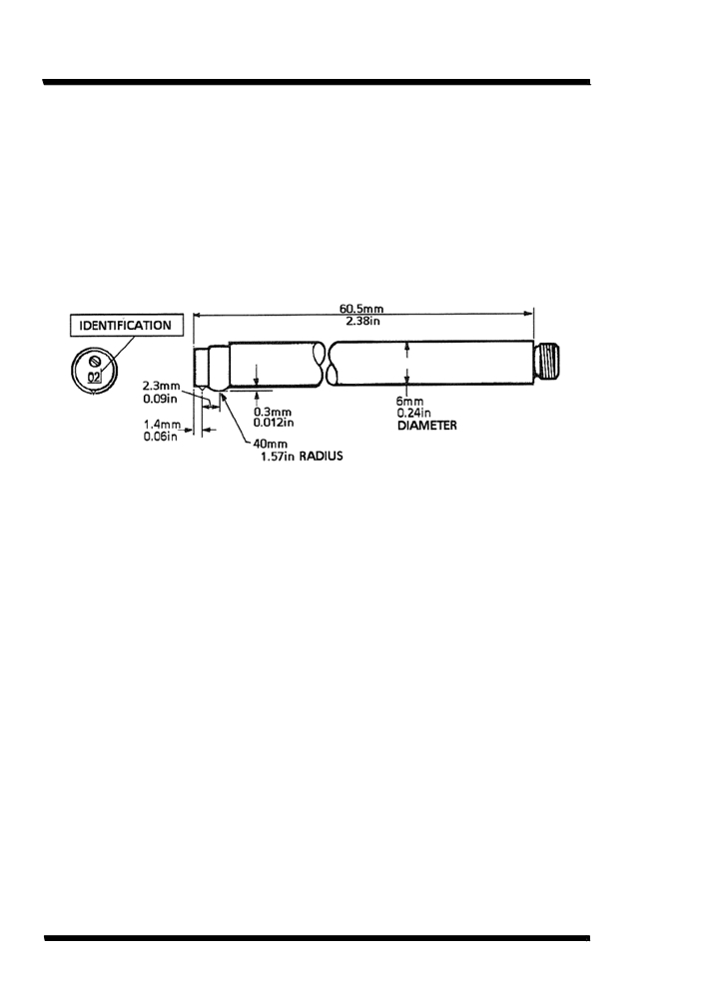
本仪器如出现故障，建议送回仪器保修公司维修。用户请勿自行拆卸、修理。送回时代公司进行仪器检修时，应随同附上保修卡及随机配备的标准样板，并说明故障现象。

7．常见部件的尺寸

1，标准传感器（见下图）

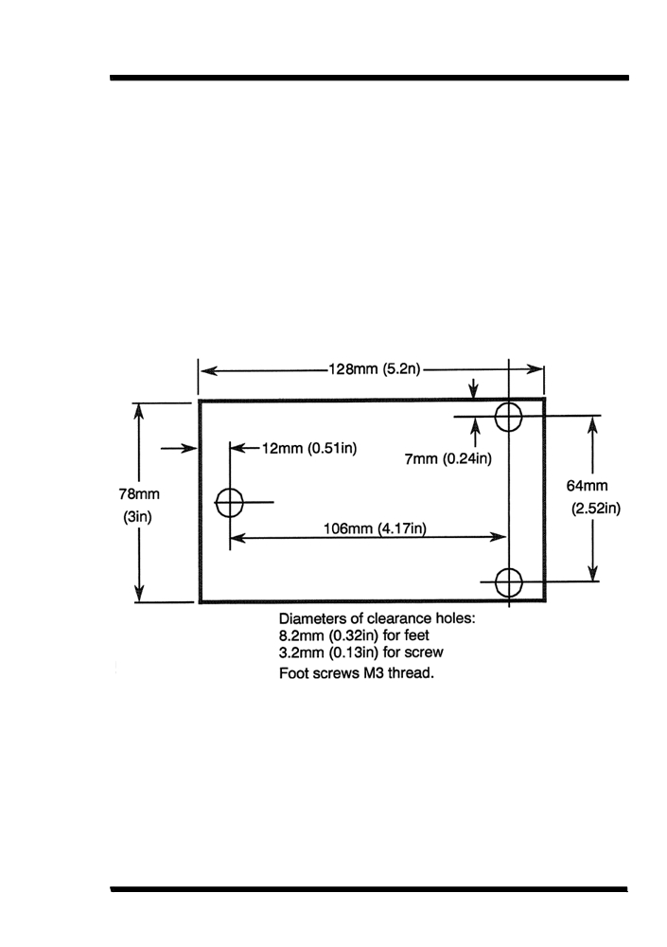
2，主机（底部，见下图）

8．术语、参数及定义

术语

每个元件根据设计和加工工艺的不同，都具有不同的表面结构，为了预测元件的使用效果以及加工过程的控制，量化评估表面结构是很有必要的，而这些表面结构可以被分解成三个参量来表征：表面粗糙度、波纹度、形状度，因此，可以通过测量能表达这三个参量的相应参数达到此目的。

各种表面结构参数所表达无非三个方面的内容：表面结构变化的幅度（即垂直方向的变化）、表面结构变化的跨度（即水平方向的变化）、以及变化的饿混合效果。

以下是几个术语

中线（mean line） 具有几何轮廓形状并划分轮廓的基准线。

截止长度（cut-off）足以表征形状特征的最小长度。

取样长度（sampling lenth） 用于判别被评定轮廓的不规则特征的X轴向上的长度。在实际应用中，取样长度等同于截止长度。

评定长度（evaluation lenth）用于判别被评定轮廓的X轴方向上的长度。在实际应用中，一个评定长度等于一个或连续的几个取样长度。

参数

Ra.
在一个取样长度内纵坐标值Z（x）绝对值的算术平均值。
$$\text{Pa}、\text{Ra}、\text{Wa}=\frac{1}{l}\int_{0}^{l}{\left|Z^{2}\left(x\right)\right|}\text{dx}$$

Rz.
在一个取样长度内，最大轮廓峰高Zp和最大轮廓谷深Zv之和
的高度。当评定长度超过一个取样长度时，测量结果为每个取
样长度内Rz的平均值。

Rt.
在评定长度内，最大轮廓峰高Zp和最大轮廓谷深Zv之和。

Rp.
在一个取样长度内，最大的轮廓峰高。

Rmr
轮廓支承率曲线，表示轮廓支撑率随水平位置而变的关系曲线。

Rpc
峰记数值。

RSm.
在一个取样长度内轮廓单元宽度Xs的平均值。
$$\text{RSm}=\frac{1}{n}\sum_{i=1}^{m}{\text{XSi}}$$
Rz1max.
在一个取样长度内，最大的一个峰谷值。当评定长度超过一个取样长度时，测量结果为每个取样长度内Rz1max的最大值。

Rsk
定轮廓的偏斜度，在一个取样长度内纵坐标值Z(x)三次方的平均值分别与Rq的三次方的比值。
$$\text{Rsk}=\frac{1}{{\text{Rq}}^{3}}\left[\frac{1}{\text{lr}}\int_{0}^{\text{lr}}{Z^{3}\left(x\right)\text{dx}}\right]$$
而Rq的定义为在一个取样长度内纵坐标值Z(x) 的均方根
值，见下图。
$$\text{Pq}、\text{Rq}、\text{Wq}=\sqrt{\frac{1}{l}\int_{0}^{l}{Z^{2}\left(x\right)\text{dx}}}$$
注：美国标准（ANSI）的Rq是定义在评定长度上。

Rda. 取样长度内给定轮廓的斜率。

9．两种滤波器的滑行长度

●如果选择RC滤波器
接近
长度
0.5mm
l =λc

前行程
评定长度
l ×n

滑行长度

起点
正常滑行终点

- 如果选择GAUSS滤波器
接近
长度
0.5mm
l =λc
前行程
l/2
后行程
l/2
评定长度
l ×n

滑行长度

起点
正常滑行终点

感谢选用
时代TR260粗糙度仪，

如有任何疑问或建议，
敬请垂询：

800-XXX-XXXX

